İşgücü Piyasası Görünümü:

Temmuz 2015

15 Temmuz 2015

İŞSİZLİKTE DÜŞÜŞ DEVAM EDİYOR
Seyfettin Gürsel* Mine Durmaz∗∗ ve Melike Kökkızıl∗∗∗

Yönetici Özeti

Mevsim etkilerinden arındırılmış işgücü verilerine göre tarım dışı işsizlik, Nisan 2015 döneminde bir önceki döneme kıyasla yüzde 0,2 puan azalarak yüzde 11,9'a gerilemiştir. Bu düşüşte sanayi ve hizmetlerde gerçekleşen istihdam artışına karşılık işgücü artışının sınırlı kalması etkili olmuştur. Bununla birlikte geçen yıla kayısla tarım dışı işsizlik daha yüksek düzeyde kalmaya devam etmiştir.

Tarım dışı işsizlikte yıllık artış

Kasım 2014 döneminden bu yana güçlü istihdam artışı sayesinde işsizlikte gözlemlenen düşüşe rağmen tarım dışı işsizlik oranı bir yıl öncesine kıyasla halen yüksek düzeydedir. Nisan 2015 döneminde, bir önceki yılın aynı dönemine kıyasla tarım dışı işgücü 787 bin (yüzde 3,4) artarken, tarım dışı istihdam ise 511 bin (yüzde 2,5), tarım dışı işsiz sayısı da 276 bin kişi artmıştır. Bu gelişmeler sonucunda Nisan 2014 döneminde yüzde 10,8 olan mevsimsellikten arındırılmamış tarım dışı işsizlik oranı Nisan 2015 döneminde yüzde 11,6 düzeyindedir.

Şekil 1 Tarım dışı işgücü ve tarım dışı istihdamın tarım dışı işsiz sayısına etkisi (yıllık)
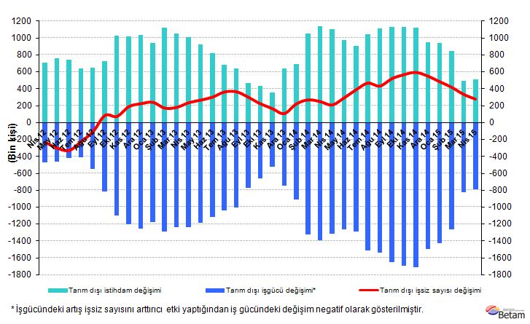
Kaynak: TÜİK, Betam

Tarım dışı işsizlikte dönemsel düşüş

Mevsim etkilerinden arındırılmış verilere göre Nisan 2015 döneminde Mart 2015 dönemiyle kıyaslandığında tarım dışı işgücü 46 bin artarak 23 milyon 871 bin olmuştur (Şekil 2, Tablo 1). Tarım dışı istihdam ise 88 bin artarak 21 milyon 30 bine yükselmiştir. İstihdamdaki artış işgücündeki artıştan daha yüksek olduğundan tarım dışı işsiz sayısı 42 bin azalmış ve tarım dışı işsizlik oranı Nisan 2015 döneminde Mart 2015 dönemine kıyasla 0,2 puan azalarak yüzde 11,9 olarak kaydedilmiştir. Kasım 2014 döneminde yüzde 12,7’ye kadar yükselen tarım dışı işsizlik oranının yüksek istihdam artışları sayesinde düzenli olarak gerilemekte olduğu, işsiz sayısının da toplamda 174 bin azaldığı gözlemlenmektedir (Tablo 1).

Şekil 2 Mevsim etkilerinden arındırılmış tarım dışı işgücü, istihdam ve işsizlik oranı
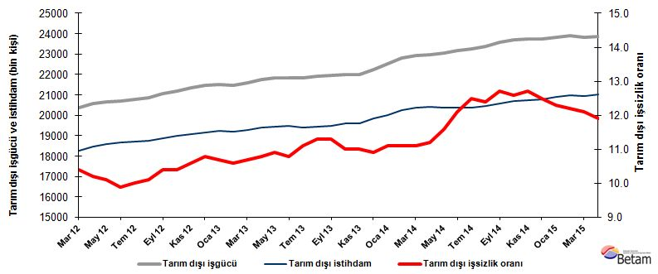
Kaynak: TÜİK, Betam

Mayıs döneminde tarım dışı işsizlik tahmini

Betam'ın tahmin modelinde kullanılan Kariyer.net verilerinden ilan başına başvuru sayısı Şekil 3'de gösterilmektedir. Bu sayıda Mayıs ayında azalma, Haziran ayında ise yükseliş gözlemlenmektedir. Betam tahmin modeli Nisan döneminde tarım dışı işsizlik oranının yatay seyredeceğini öngörmüştü. Mayıs 2015 dönemi için mevsim etkilerinden arındırılmış tarım dışı işsizlik oranını 0,1 puan azalışla yüzde 11,8 olarak tahmin ediyoruz.

Şekil 3 Mevsim etkilerinden arındırılmış tarım dışı işsizlik oranı ve ilan başına başvuru sayısı
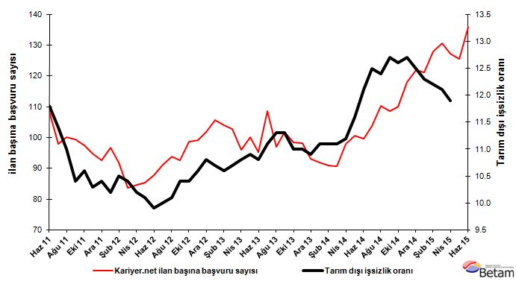
Kaynak: Kariyer.net, TÜİK, Betam

Sanayi ve hizmetlerde istihdam arttı

Mevsimsellikten arındırılmış sektörel verilere göre Nisan 2015 döneminde Mart 2015 dönemine kıyasla inşaat dışındaki tüm sektörlerde istihdam artmıştır (Şekil 4, Tablo 2). İnşaat sektöründe istihdam 23 bin azalırken, tarım ve sanayi sektöründe istihdam sırasıyla 13 bin ve 18 bin artmıştır. Aynı dönemde hizmetlerdeki istihdam artışı ise 93 bin olarak kaydedilmiştir. Tarım dışı sektörlerde toplam istihdam artışı 88 bin olarak gerçekleşmiştir.

Şekil 4 Sektörlerin istihdam değişimi (bin kişi)
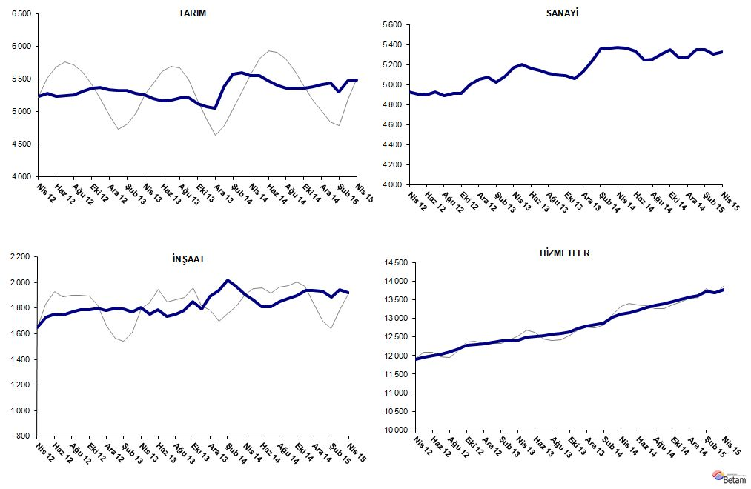
Kaynak: TÜİK, Betam
Tablo 1 Mevsim etkilerinden arındırılmış tarım dışı işgücü göstergeleri (bin kişi)*
 | İşgücü | İstihdam | İşsizlik | İşsizlik Oranı | Aylık değişimler
Mart 12 | 20387 | 18267 | 2120 | 10.4% | İşgücü | İstihdam | İşsizlik
Nisan 12 | 20568 | 18470 | 2098 | 10.2% | 181 | 203 | -22
Mayıs 12 | 20679 | 18590 | 2089 | 10.1% | 111 | 120 | -9
Haziran 12 | 20707 | 18657 | 2050 | 9.9% | 28 | 67 | -39
Temmuz 12 | 20792 | 18713 | 2079 | 10.0% | 85 | 56 | 29
Ağustos 12 | 20865 | 18758 | 2107 | 10.1% | 73 | 45 | 28
Eylül 12 | 21068 | 18877 | 2191 | 10.4% | 203 | 119 | 84
Ekim 12 | 21185 | 18982 | 2203 | 10.4% | 117 | 105 | 12
Kasım 12 | 21359 | 19095 | 2264 | 10.6% | 174 | 113 | 61
Aralık 12 | 21459 | 19141 | 2318 | 10.8% | 99 | 46 | 53
Ocak 13 | 21525 | 19222 | 2303 | 10.7% | 67 | 81 | -14
Şubat 13 | 21482 | 19205 | 2277 | 10.6% | -43 | -17 | -26
Mart 13 | 21572 | 19264 | 2308 | 10.7% | 90 | 59 | 31
Nisan 13 | 21760 | 19410 | 2350 | 10.8% | 188 | 146 | 42
Mayıs 13 | 21835 | 19455 | 2380 | 10.9% | 75 | 45 | 30
Haziran 13 | 21833 | 19475 | 2358 | 10.8% | -2 | 20 | -22
Temmuz 13 | 21834 | 19410 | 2424 | 11.1% | 1 | -65 | 66
Ağustos 13 | 21923 | 19446 | 2477 | 11.3% | 90 | 36 | 54
Eylül 13 | 21965 | 19483 | 2482 | 11.3% | 42 | 37 | 5
Ekim 13 | 22009 | 19588 | 2421 | 11.0% | 44 | 105 | -61
Kasım 13 | 22007 | 19586 | 2421 | 11.0% | -2 | -2 | 0
Aralık 13 | 22256 | 19830 | 2426 | 10.9% | 249 | 244 | 5
Ocak 14 | 22510 | 20011 | 2499 | 11.1% | 254 | 181 | 73
Şubat 14 | 22795 | 20265 | 2530 | 11.1% | 286 | 254 | 32
Mart 14 | 22922 | 20378 | 2544 | 11.1% | 127 | 113 | 14
Nisan 14 | 22981 | 20407 | 2574 | 11.2% | 58 | 29 | 29
Mayıs 14 | 23069 | 20393 | 2676 | 11.6% | 88 | -14 | 102
Haziran 14 | 23167 | 20364 | 2803 | 12.1% | 98 | -29 | 127
Temmuz 14 | 23269 | 20360 | 2909 | 12.5% | 101 | -4 | 105
Ağustos 14 | 23356 | 20460 | 2896 | 12.4% | 88 | 100 | -12
Eylül 14 | 23566 | 20573 | 2993 | 12.7% | 210 | 113 | 97
Ekim 14 | 23697 | 20711 | 2986 | 12.6% | 131 | 138 | -7
Kasım 14 | 23737 | 20722 | 3015 | 12.7% | 40 | 11 | 29
Aralık 14 | 23744 | 20776 | 2968 | 12.5% | 7 | 54 | -47
Ocak 15 | 23835 | 20903 | 2932 | 12.3% | 91 | 127 | -36
Şubat 15 | 23899 | 20983 | 2916 | 12.2% | 64 | 80 | -16
Mart 15 | 23825 | 20942 | 2883 | 12.1% | -74 | -41 | -33
Nisan 15 | 23871 | 21030 | 2841 | 11.9% | 46 | 88 | -42
Kaynak: TÜİK, Betam

Tablo 2 Mevsim etkilerinden arındırılmış sektörel istihdam (bin kişi)*
 | Tarım | Sanayi | İnşaat | Hizmetler | Aylık değişimler
Mart 12 | 5220 | 4850 | 1563 | 11854 | Tarım | Sanayi | İnşaat | Hizmetler
Nisan 12 | 5242 | 4930 | 1649 | 11891 | 22 | 80 | 86 | 37
Mayıs 12 | 5282 | 4908 | 1729 | 11953 | 40 | -22 | 80 | 62
Haziran 12 | 5240 | 4900 | 1753 | 12004 | -42 | -8 | 24 | 51
Temmuz 12 | 5252 | 4926 | 1746 | 12041 | 12 | 26 | -7 | 37
Ağustos 12 | 5254 | 4892 | 1770 | 12097 | 2 | -34 | 24 | 56
Eylül 12 | 5321 | 4911 | 1786 | 12179 | 67 | 19 | 16 | 82
Ekim 12 | 5366 | 4917 | 1789 | 12276 | 45 | 6 | 3 | 97
Kasım 12 | 5371 | 5003 | 1801 | 12291 | 5 | 86 | 12 | 15
Aralık 12 | 5344 | 5051 | 1780 | 12310 | -27 | 48 | -21 | 19
Ocak 13 | 5323 | 5073 | 1799 | 12351 | -21 | 22 | 19 | 41
Şubat 13 | 5330 | 5023 | 1793 | 12389 | 7 | -50 | -6 | 38
Mart 13 | 5281 | 5083 | 1773 | 12407 | -49 | 60 | -20 | 18
Nisan 13 | 5265 | 5176 | 1807 | 12428 | -16 | 93 | 34 | 21
Mayıs 13 | 5200 | 5200 | 1753 | 12502 | -65 | 24 | -54 | 74
Haziran 13 | 5170 | 5163 | 1789 | 12523 | -30 | -37 | 36 | 21
Temmuz 13 | 5185 | 5146 | 1735 | 12529 | 15 | -17 | -54 | 6
Ağustos 13 | 5214 | 5117 | 1755 | 12574 | 29 | -29 | 20 | 45
Eylül 13 | 5212 | 5096 | 1780 | 12607 | -2 | -21 | 25 | 33
Ekim 13 | 5126 | 5090 | 1853 | 12645 | -86 | -6 | 73 | 38
Kasım 13 | 5079 | 5064 | 1794 | 12728 | -47 | -26 | -59 | 83
Aralık 13 | 5052 | 5131 | 1894 | 12805 | -27 | 67 | 100 | 77
Ocak 14 | 5386 | 5232 | 1938 | 12841 | 334 | 101 | 44 | 36
Şubat 14 | 5572 | 5359 | 2021 | 12885 | 186 | 127 | 83 | 44
Mart 14 | 5601 | 5365 | 1973 | 13039 | 29 | 6 | -48 | 154
Nisan 14 | 5560 | 5373 | 1910 | 13124 | -41 | 8 | -63 | 85
Mayıs 14 | 5559 | 5364 | 1862 | 13167 | -1 | -9 | -48 | 43
Haziran 14 | 5479 | 5332 | 1811 | 13221 | -80 | -32 | -51 | 54
Temmuz 14 | 5403 | 5243 | 1813 | 13304 | -76 | -89 | 2 | 83
Ağustos 14 | 5365 | 5257 | 1854 | 13348 | -38 | 14 | 41 | 44
Eylül 14 | 5356 | 5306 | 1873 | 13394 | -9 | 49 | 19 | 46
Ekim 14 | 5361 | 5353 | 1895 | 13463 | 5 | 47 | 22 | 69
Kasım 14 | 5379 | 5273 | 1939 | 13511 | 18 | -80 | 44 | 48
Aralık 14 | 5424 | 5266 | 1936 | 13574 | 45 | -7 | -3 | 63
Ocak 15 | 5442 | 5349 | 1931 | 13622 | 18 | 83 | -5 | 48
Şubat 15 | 5310 | 5351 | 1887 | 13745 | -132 | 2 | -44 | 123
Mart 15 | 5475 | 5308 | 1943 | 13691 | 165 | -43 | 56 | -54
Nisan 15 | 5488 | 5326 | 1920 | 13784 | 13 | 18 | -23 | 93
Kaynak: TÜİK, Betam

*Prof. Dr. Seyfettin Gürsel, Betam, Direktör, seyfettin.gursel@eas.bahcesehir.edu.tr
∗∗Mine Durmaz, Betam, Araştırma Görevlisi, mine.durmaz@eas.bahcesehir.edu.tr
∗∗∗Melike Kökkızıl, Betam, Araştırma Görevlisi, melike.kokkizil@eas.bahcesehir.edu.tr
Son 3 yılda genelde istihdam artışının ekonomik büyümeden daha yüksek olduğu gözlemlenmektedir. Bu paradoksla ile ilgili "Düşük Büyüme, Olağanüstü İstihdam Artışı" başlıklı araştırma notunu inceleyebilirsiniz. http://betam.bahcesehir.edu.tr/2015/07/dusuk-buyume-olaganustu-istihdam-artisi/
Betam Kariyer.net tarafından sağlanan verilerden açık bulunan iş pozisyonu başına yapılan başvuru sayısını hesaplıyor. Bu seri hem mevsim hem takvim etkilerinden arındırılmıştır. İlan başına başvuru sayısının azalması bir yandan münhal işlerin artmasına diğer yandan da başvuru sayısının azalmasına bağlıdır. Münhal işlerin artması büyümenin hızlanmasına bağlanırken, başvuruların azalması iş arayan sayısının azalmasına bağlı olacaktır.
Betam’ın kullandığı tahmin modeli "Kariyer.net Verisiyle Kısa Vadeli Tarım Dışı İşsizlik Tahmini" başlıklı Betam Araştırma Notu 168'de ayrıntılı olarak tartışılmaktadır. Soybilgen, B., "Kariyer.net Verisiyle Kısa Vadeli Tarım Dışı İşsizlik Tahmini", Betam Araştırma Notu 168. http://betam.bahcesehir.edu.tr/tr/2014/06/kariyer-net-verisiyle-kisa-vadeli-tarim-disi-issizlik-tahmini/
Sektörel istihdam serileri TÜİK tarafından teker teker mevsim etkilerinden arındırılmaktadır. Dolayısıyla sektörel istihdam rakamlarının toplamı, mevsim etkilerinden arındırılmış toplam istihdam rakamından farklı olabilmektedir. Aradaki fark mevsim etkilerinden arındırma prosedürünün lineer olmamasından kaynaklanmaktadır.

